Муниципальное бюджетное специальное (коррекционное) образовательное учреждение для обучающихся воспитанников с ограниченными возможностями здоровья
«Специальная (коррекционная) общеобразовательная школа-интернат № 9 VIII вида»

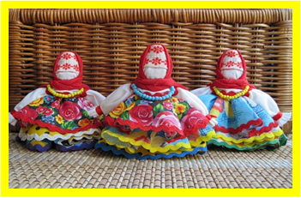

ПРОЕКТ

«Волшебный мир тряпичной куклы»

Разработала: учитель высшей категории
по профессионально-трудовому обучению
(профиль «Швейное дело»), руководитель
ШМО учителей трудового обучения,
математики и СБО Казакова Е.В.

Краснокамск, 2013
Традиционная тряпичная кукла
несет память культуры и делает это
гораздо ярче, шире и глубже, чем
любая другая игрушка.
Г.Л. Дайн

Методический паспорт учебного проекта

- Название проекта: «Волшебный мир тряпичной куклы».
- Разработчик учебного проекта: Казакова Елена Владимировна, учитель профессионально-трудового обучения высшей категории (профиль «Швейное дело»).
- Название образовательного учреждения: МБС (К)ОУ «Специальная (коррекционная) общеобразовательная школа-интернат № 9 VIII вида».
- Год разработки учебного проекта – 2013.
- Опыт использования: проводился в рамках тематической недели по предмету «Швейное дело» во всех учебных классах школы.
- Проблемная ситуация – «…на сегодняшний день культура народа чужда и неизвестна большинству народа. Это притом, что у многих наших современников дедушки и бабушки были носителями этой культуры. К сожалению, современные школьники зачастую даже не подозревают, насколько красив, богат, удивителен, самобытен, интересен мир традиционной русской культуры.
7. Проблема и актуальность выбора темы проекта – «..главный шаг к изучению народной культуры — это приобщение. Важно, чтобы учащиеся присвоили культуру себе. Как это сделать? Как привлечь детей? Декоративно-прикладное творчество является прекрасным инструментом для мотивации учащихся. Поэтому целесообразно начинать знакомство с народной культурой с занятий декоративно-прикладным творчеством. Главная «зацепка», инструмент мотивации — это получить «вещичку», сделанную своими руками.
Тряпичная кукла - неотъемлемая часть русской культуры, и в сегодняшней России она переживает подлинное возрождение. Рукотворная лоскутная фигурка выполняет теперь новую функцию: она становится живым средством общения и приобщения к народному культурному опыту. Таким образом, с точки зрения воспитания, целесообразно вводить традиционных тряпичных кукол в жизнь современных детей.
В современной коррекционной психологии рассматривается роль кукол в различных аспектах. Куклы имеют особое значение для эмоционального и нравственного развития детей с ограниченными возможностями здоровья.
Роль куклы заключается в обеспечении диалога, в котором происходит «замена» реального контакта с человеком на опосредованный контакт через куклу; сегодня кукла лечит заикание, нарабатывает моторику кисти, а «рукой учат голову».
Существует метод лечения куклами – куклотерапия. Возможности куклотерапии позволяют решить различные важные коррекционные задачи, например: помогают развивать природные способности, образное мышление, память, эмоциональную сферу, самосознание и самоконтроль. Они способствуют формированию позитивных установок, эмоциональной и моторной адекватности, коммуникативных навыков. Нормализуют отношения в системе ребенок – родитель, разрешают конфликты, улучшают социальную адаптацию.
«Оживляя» куклу, ребенок ощущает взрослую ответственность за действия куклы, за ее «жизнь», слова, поведение; учится находить адекватное телесное выражение различным эмоциям, чувствам, состояниям, развивать произвольное внимание и способность к концентрации.
Вышеизложенные факты определили выбор темы данного проекта.
8. Цель – формирование у учащихся интереса к истории и культуре русского народа через изготовление образцов тряпичной народной куклы.
Гипотеза: практико-ориентированная направленность проекта откроет перед учащимися возможность использования тряпичных кукол в повседневной жизни для игр и подарков. Процесс творчества создаст ситуацию успеха для каждого учащегося, приобщит к традициям русской культуры.
9. Задачи

Обучающая:
- изучить народные традиции, связанные с историей русской тряпичной куклы через посещения специально организованных занятий в урочное и внеурочное время;
- научить работать с тканью при создании выразительных образов через участие в мастер-классах по изготовлению тряпичных кукол.

Коррекционно-развивающая:
- Развивать познавательную активность учащихся через расширение кругозора об истории возникновении тряпичной куклы и ее роли в современной жизни человека.
- Корригировать когнитивные, моторно-двигательные и эмоционально-волевые нарушений учащихся через создание натуральных образцов тряпичных кукол.
- Раскрывать творческий потенциал участников проекта через свободу творчества при создании образов кукол.

Воспитательная:
- Воспитывать на народных традициях чувство уважения к обычаям нашего народа.
- Прививать интерес к народно-прикладному творчеству через использование старинного вида рукоделия.
10. Обеспечение проекта:
• материально-техническое оснащение: текстильный лоскут, отделочные материалы, швейные нитки, ручные инструменты и приспособления, электрический утюг;
• учебно-методическое оснащение: конспекты-занятия о тряпичных куклах, народная сказка «Крупеничка», сказка Афанасьева «Василиса Прекрасная», методические рекомендации (мастер-классы) по изготовлению тряпичных кукол, натуральные образцы тряпичных кукол;
• информационное-техническое обеспечение: компьютеры, проектор; тематические презентации, видеоролики (мастер-классы по изготовлению тряпичных кукол), фотографии образцов тряпичных кукол.
11. Участники проекта
• учащиеся начальных и старших классов;
• классные руководители
12. Форма организации участников проекта
• индивидуальная работа
• групповая работа
13. Способ мотивация к работе – конкурс на изготовление лучшей тряпичной куклы
14. Дополнительно привлекаемые участники, специалисты:
• родители учащихся;
• сотрудники городской картинной галереи;
• учителя трудового обучения, письма и развития речи, математики, изобразительного искусства, истории, информатики
15. ЗУН и общеучебные навыки, необходимые учащимся для самостоятельной работы:
• сознательное, правильное, беглое чтение (вслух и «про себя») печатного текста;
• связное описание предмета (готовой куклы) устно, письменно (с помощью учителя);
• представление о треугольнике, круге, квадрате, прямоугольнике. Вычерчивание геометрических фигур (деталей куклы) по заданным размерам;
• рисование предмета (куклы) по образцу, по заданной схеме, из готовых элементов;
• рациональная организация рабочего места, соблюдение правил техники безопасности;
• работа с текстильными материалами с применением ручных инструментов и приспособлений.
16. Специфические умения и навыки, необходимые учащимся для работы над проектом (с помощью учителя):
• выдвижение идеи (мозговой штурм), целеполагание и формулирование задачи, выдвижение гипотезы, обоснованный выбор способа или метода, пути в деятельности, планирование своей деятельности, самоанализ и рефлексия;
• презентационные: построение устного доклада (сообщения) о проделанной работе, выбор способов и форм наглядной презентации (продукта) результатов деятельности, изготовление предметов наглядности, подготовка отчёта о проделанной работе;
• коммуникативные: слушать и понимать других, выражать себя, находить компромисс, взаимодействовать внутри группы,
• поисковые: находить информацию в печатных источниках, в Интернете, формулирование ключевых слов;
• информационные: выделение главного, приём и передача информации, представление в различных формах.
17. Предполагаемые приращения:
Новое содержание по теме: изучение истории возникновения народной куклы, её видов, назначении и технологии изготовления;
Новые практические приёмы: освоение старинных техник изготовления тряпичных кукол;
Обобщающие понятия, представления, знания, на получение которых нацелен результат проекта: традиционная тряпичная кукла как часть культуры русского народа, как самобытный сувенир- оберег в современном мире.

Развитие навыков:
• самостоятельной работы с источниками информации, текстильными материалами и технологиями изготовления тряпичной куклы;
• мыслительной деятельности (при проектировании, планировании, анализе, синтезе, структурировании материала);
• самоанализа и рефлексии;
• презентации результатов своей работы;
• эмоциональной и моторной адекватности.

Воспитание толерантности.

Расширение кругозора.
18. Время работы над проектом – 1 месяц (средней продолжительности)
19. Режим работы
• урочно-внеурочный
20. Предметно-содержательная область – межпредметный
основная предметная область:
• трудовое обучение «Швейное дело»
дополнительные предметные области:
• история
• изобразительное искусство
• информатика
• математика
• письмо и развитие речи
21. Доминирующий вид деятельности
• практико-ориентированный
• творческий
22. Характер контактов
• внутришкольный
23. Форма продуктов проектной деятельности
• натуральные образцы тряпичных кукол
• творческие работы (проекты)
• мультимедийные презентации
24. Способ объединения результатов на презентации
• конкурс

Этапы проведения проекта

I этап – подготовительный
II этап – поисково-исполнительский
III этап – обобщающий
IV этап - заключительный

I этап – подготовительный

Сроки проведения с 14 по 19 февраля

1. Погружение в проблему:
- Знакомство классных руководителей начальных и старших классов с темой, проблемой, целью, задачами, сроками проекта.
- Выдача индивидуальных заданий каждому классу.
Примерное содержание проекта (творческой работы): история возникновения и назначение тряпичной куклы; фотографии, схемы, рисунки кукол; материалы; план изготовления куклы, готовые образцы кукол.
Участники | Задание | Дата выдачи  задания |  | Презентация  проекта
Начальные классы
1 | Кукла по выбору | 14.01.13. |  | 07.02.13
2 | Кукла по выбору | 14.01.13. |  | 07.02.13
3 | Кукла по выбору | 14.01.13. |  | 07.02.13
4 | Кукла по выбору | 14.01.13. |  | 07.02.13
5 «Б» «Особый ребенок» | Кукла по выбору | 14.01.13. |  | 07.02.13
8 «В» «Особый ребенок» | Кукла по выбору | 14.01.13. |  | 07.02.13
Старшие классы
5а | Кукла «Пеленашка» |  | 14.01.13 | 07.02.13
6 | Кукла «Веснянка» |  | 14.01.13 | 07.02.13
7а | Кукла «Зерновушка» |  | 14.01.13 | 07.02.13
7б | Кукла «Колокольчик» |  | 14.01.13 | 07.02.13
8а | Кукла «Кубышка- травница» |  | 14.01.13 | 07.02.13
8б | Кукла «Подорожница» |  | 14.01.13 | 07.02.13
9а | Кукла «Кормилица» |  | 14.01.13 | 07.02.13
9б | Кукла «Неразлучники» |  | 14.01.13 | 07.02.13
2. Организация деятельности:
№ | Виды деятельности | Ответственный
1. | Ознакомление классных руководителей с условиями, графиком проведения конкурса на лучший творческий проект, критериями оценивания. | Руководитель проекта
2. | Выдача заданий тематического характера учителям истории, письма и развития речи, математики, изобразительного искусства, информатики | Руководитель проекта
3. | Подготовка мастер-классов по изготовлению тряпичных кукол | Учителя трудового обучения
4. | Создание независимого жюри для оценки продуктов проектной деятельности  Подготовка бланков оценки проектной деятельности классов | Руководитель проекта
5. | Подготовка стендовой информации о конкурсе на лучший творческий проект | Руководитель проекта, учителя трудового обучения
6. | Проведение консультаций с классными руководителями, учащимися | Руководитель проекта

Примерная структура плана по организации деятельности классных руководителей по данной проблеме:
• определение направлений работы;
• изучение и оценка различных видов источников информации для проекта;
• создание индивидуального плана и определение сроков работ;
• разбивка учащихся класса на группы;
• распределение ролей в группе, выдача заданий;
• привлечение к решению задач проекта родителей учащихся;

II. Поисково - исполнительский этап

Сроки проведения с 21 по 6 февраля
На данном этапе все учебные классы осуществляли работу, согласно плану мероприятий, посвященных неделе «Швейное дело», а также с учетом своего индивидуального плана.
№ | Мероприятия | Участники | Ответственные
1. | Проведение экскурсий в городскую картинную галерею для просмотра выставки «Кукла в нашем доме». | Учащиеся 6, 9 классов | Учителя трудового обучения, классные руководители
2. | Сбор и обработка информации | Учащиеся 1-9 классов | Классные руководители, учитель информатики
3. | Проведение беседы с использованием ИКТ  «Путешествие в прошлое тряпичной куклы» | Учащиеся 1-9 классов | Классные руководители  Учитель истории
4. | В мире сказки. Чтение и обсуждение русских народных сказок «Крупеничка», «Василиса Прекрасная». | Учащиеся 5-9 классов | Учителя письма и развития речи
5. | «Куколка красавица», рисование тряпичной куклы по образцу. | Учащиеся 1-9 классов | Учитель изобразительного искусства
6. | Конструирование деталей тряпичной куклы (изготовление деталей геометрической формы). | Учащиеся 5-9 классов | Учителя математики
7. | Проведение мастер-классов по изготовлению тряпичных кукол. | Учащиеся 5-9 классов, классные руководители | Учителя трудового обучения
8. | Сочинение – описание «Образ народной тряпичной куклы». | Учащиеся 5-9 классов | Учителя письма и развития речи
9. | Проведение индивидуальных и групповых консультаций | Учащиеся, классные руководители, учителя-предметники | Руководитель проекта

III Обобщающий этап
- Оформление проектов (творческих работ).
- Подготовка учебных классов к публичной защите проектов.
- Оформление выставки творческих работ учащихся.

IV Заключительный этап

Срок проведения 7 февраля
Место проведения – актовый зал
Время проведения: начальные классы – 14.00
старшие классы - 15.00
- Открытие выставки творческих работ учащихся «Кукольная страна».
- Публичная защита проектов учебных классов.
- Проведение конкурса на лучшую тряпичную куклу «Приз зрительских симпатий» в форме тайного голосования.
- Подведение итогов проектной деятельности учебных классов по номинациям: «Лучшая тряпичная кукла-оберег», «Лучший (ая) творческий (ая) проект (работа)», «Лучшая презентация творческого проекта».
- Торжественная церемония награждения победителей проекта.

Заключение
Проект «Волшебный мир тряпичной куклы» в рамках недели швейное дело был реализован полностью согласно установленным срокам проведения.
Все учебные классы были вовлечены в творческий процесс и выполняли различные виды деятельности: интеллектуальную, эмоционально-волевую, коммуникативную, практическую, презентативную. Охват учащихся в данном проекте составил 130 человек (81%).
В результате проектной деятельности были созданы следующие продукты: коллекция тряпичных кукол в количестве 80 штук, творческие проекты (работы) учащихся, тематические мультимедийные презентации.
Все тряпичные куклы получились нестандартными, особенными, неповторимыми. Учащиеся школы через творческий процесс изготовления тряпичной куклы раскрыли для себя истины: «Мы делаем то, что нельзя купить, то, чего нет ни у кого, кроме нас. Тряпичная кукла необходима, полезна и красива. Это дешевый и оригинальный подарок, хранящий теплоту рук, традиций и мудрость наших бабушек и прабабушек – дарящий нам здоровье и настроение».
Результат творческих работ – это некая форма самовыражения, которая одновременно ведет к повышению собственной самооценки, а, значит, самоутверждению и самоуважению, и, в конечном итоге, стимулирует непрерывное личностное и профессиональное саморазвитие учащихся.
Хочется отметить, что занятия прикладным видом творчества на основе народной культуры оказывает влияние на самоопределение ребенка в будущем. Это может перерасти в профессию, или стать увлечением, что тоже немаловажно для категории учащихся с ограниченными возможностями здоровья.
Результаты общешкольного проекта дают основания считать, что цель проекта достигнута, поставленные задачи решены, гипотеза подтверждена, а результаты могут быть использованы в педагогической деятельности учителей коррекционных школ при проведении различных мероприятий, связанных с изучением народной культуры.

Приложение
Информация на электронном носителе
- Презентация проектной деятельности учащихся начальной школы
- Презентация проектной деятельности учащихся старшей школы
- Презентация «Коллекция тряпичных кукол» (творческие работы учащихся)
- Презентация « Кукла Веснянка»
- Технология изготовления куклы Зернушка
- Презентация «Кукла Подорожница»
- Презентация «Кукла Колокольчик»
- Презентация « Кукла Неразлучники»
- Презентация «Кукла Кормилица»
- Презентация «Кукла Пеленашка»
- Презентация «Кукла Счастья»
- Русская народная сказка «Крупеничка»
- Конспекты о тряпичных куклах (материалы для тематических классных часов)

Подробнее с материалами проекта можно познакомиться на моей странице педагога школьного сайта:
http://sh9-krkam.edusite.ru/p148aa1.html

Победители конкурса зрительского голосования
«Лучшая тряпичная кукла»
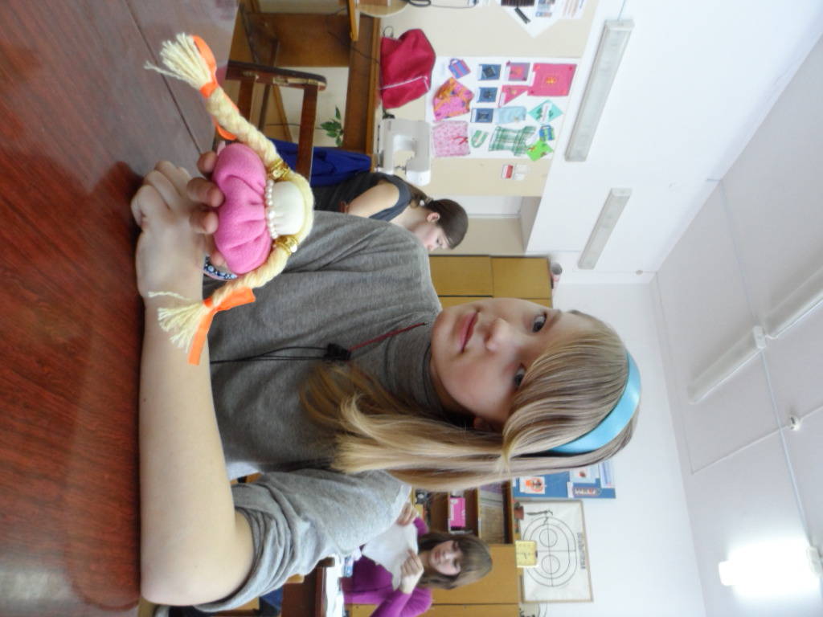
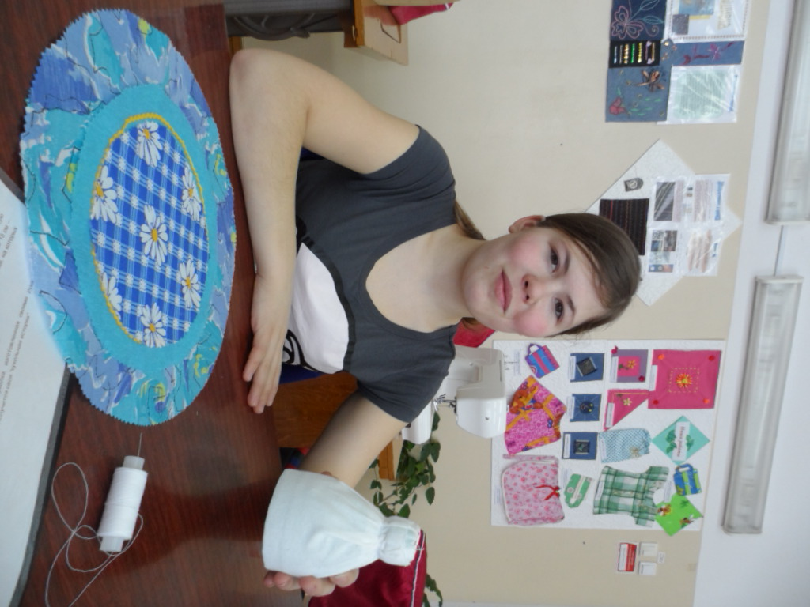

Ильина Дарья, 7б класс Одегова Елена, 7б класс
Кукла Колокольчик Кукла Зерновушка
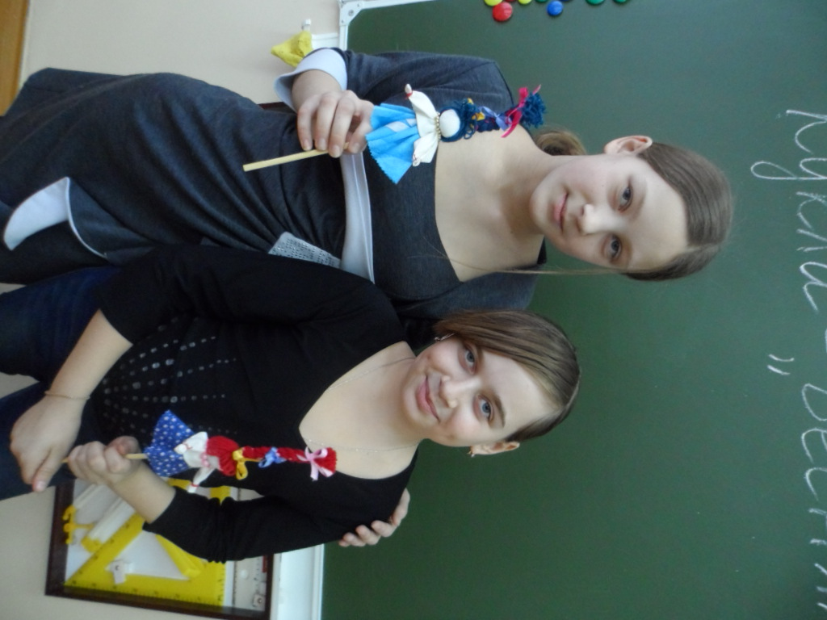
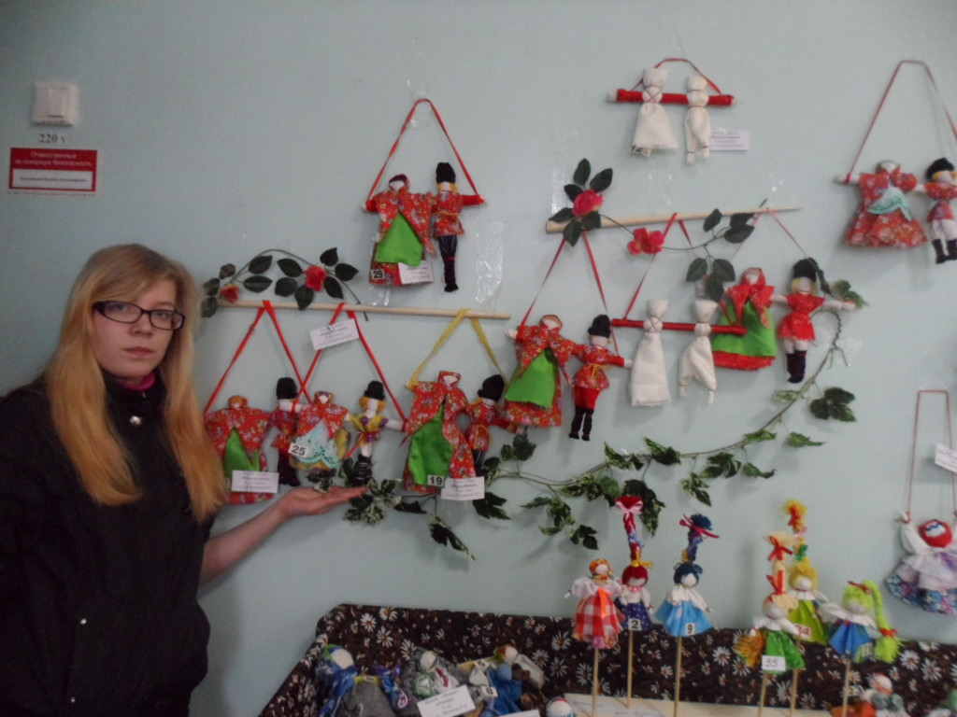

Мельчакова Екатерина, 9а класс

Кукла Неразлучники

Руденко Светлана, 6 класс

Кукла Веснянка
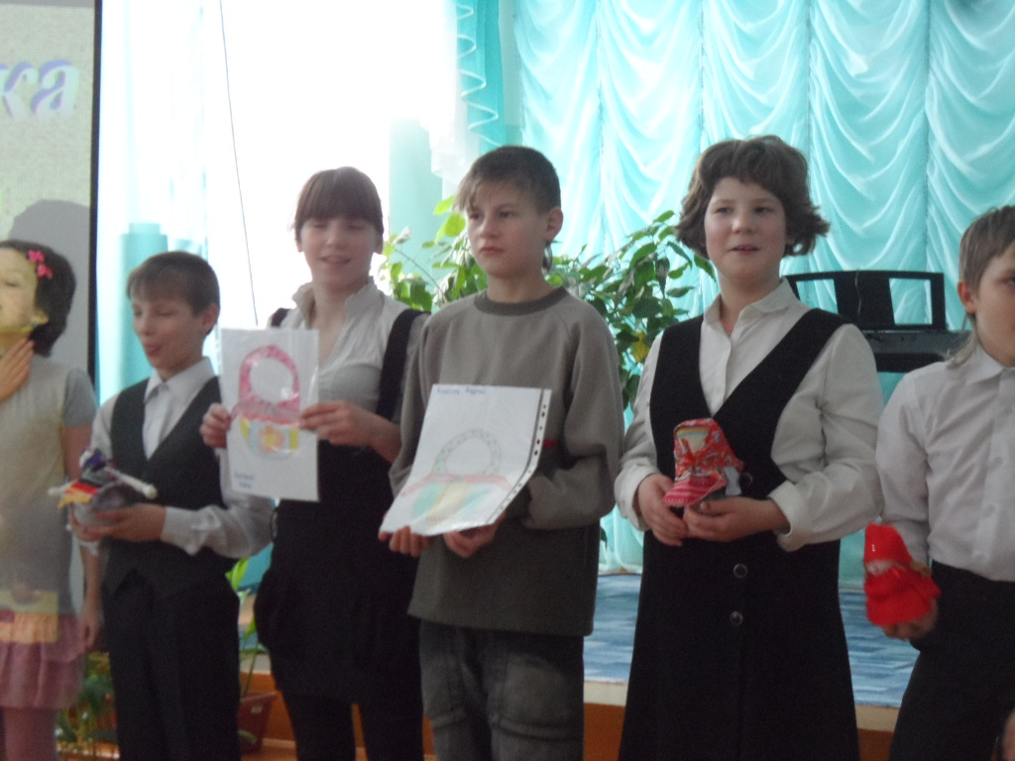

Коллективная работа учащихся, 4 класс
Кукла Крупеничка

